Angehende Mediengestalter der Eckert Schulen unterstützen die Tafel Schwandorf

Seit zwölf Jahren setzt sich die Tafel Schwandorf dafür ein, gut erhaltene Lebensmittel vor dem Wegwerfen zu bewahren und sie Menschen in sozial schwächeren Verhältnissen für einen symbolischen Preis zur Verfügung zu stellen. Als vor Kurzem der Umzug in die neuen Räumlichkeiten in der Schwandorfer Stadtmitte anstand, waren die ehrenamtlichen Helfer der Tafel besonders gefragt. Helfende Hände fanden sich zu diesem Anlass auch am Berufsförderungswerk Eckert (BFW), wo die Teilnehmer aus der Ausbildung zur Mediengestaltung einen ansprechenden Außenauftritt für die neuen Räumlichkeiten der Tafel gestalteten.

Bei der Präsentation der Ergebnisse, die in der vergangenen Woche im kleinen Kreis stattfand, kristallisierte sich schnell heraus, dass die Zusammenarbeit eine Win-Win-Situation war, von der sowohl Teilnehmer als auch die Tafel profitierten. „Normalerweise bearbeiten unsere Teilnehmer in ihren Projektarbeiten gänzlich fiktive Projekte – die praxisbezogene Zusammenarbeit mit der Tafel war in dieser Hinsicht ein absoluter Glücksfall“, erklärte Andrea Kurz (Dozentin am BFW Eckert), die die Zusammenarbeit vor einigen Monaten als eine der Ideengeberinnen dafür mit initiiert hatte. „Der Kontakt mit der Tafel Schwandorf besteht inzwischen schon seit einigen Jahren. Als im vergangenen Jahr der Umzug auf dem Programm stand, kamen wir wieder ins Gespräch und haben überlegt, wie wir im Fachbereich Mediengestaltung dabei vielleicht helfen könnten.“

Aus diesen Überlegungen entwickelte sich dann eine Projektarbeit der Klasse MG3, in deren Rahmen die angehenden Mediengestalter über zwei Semester hinweg neben der Neugestaltung der Außenfassade der neuen Räumlichkeiten ein vollständiges Paket an Werbemitteln mitsamt Logo, Flyern und Briefvorlagen erstellten. Mit vielen guten Ideen und großer Vorfreude machten sie sich ans Werk – zunächst einzeln, danach in Gruppen – und erarbeiteten verschiedene Vorschläge, aus denen einer in den nächsten Monaten nun realisiert wird.

Wolfgang Reiner (Vorstandsvorsitzender des Caritasverbands im Landkreis Schwandorf e.V.) bedankte sich bei der Vorstellung der Entwürfe herzlich für die Unterstützung und die tollen Ideen. Es sei keine leichte Entscheidung gewesen, sich zwischen den Vorschlägen für einen zu festzulegen, wie er beteuerte. Letztlich fiel die Wahl nach langer Abwägung auf den Design-Vorschlag von Markus Bergmann. „Im Entwurf von Herrn Bergmann sind die drei Träger der Tafel mit abgebildet und diese Zusammenarbeit zwischen Caritas, Arbeiterwohlfahrt und dem Deutschen Roten Kreuz ist etwas, das wir bewusst und plakativ nach außen tragen wollen, da sie in dieser Form einmalig ist“, erklärte er den Entschluss.

Begeistert vom Einsatz der Teilnehmer zeigten sich auch die Dozenten, die den Arbeitsfortschritt über die letzten Monate hinweg begleitet hatten. „Das Projekt mit der Tafel war gleichermaßen spannend wie fordernd, weil es vom Dachverband der Tafel Deutschland bereits bestimmte Gestaltungsrichtlinien gab. Deshalb mussten unsere Teilnehmer überlegen, wie sie diese bereits bestehenden Inhalte und Vorgaben mit ihren Entwürfen einsetzen und erweitern können“, wie Robert Hiltl (freiberuflicher Dozent für Projektmanagement) ausführte.

Für Friedrich Reiner (Geschäftsführer des BFW Eckert) gab es bei Anblick der Resultate nach der Projektarbeit sogar mehrere Gewinner. „Sie, liebe Teilnehmer, haben alle gewonnen – an Erfahrung und an Praxis, denn Projekte wie dieses führen die theoretischen Inhalte des Unterrichts zusammen. Dort wird das spätere Berufsleben für alle Teilnehmer greifbar und sichtbar“, erklärte er und resümierte stolz: „Hier am BFW bilden wir inzwischen seit mehr als 20 Jahren Mediengestalter aus, in dieser Zeit ist viel gewachsen. Mit Blick auf die Ergebnisse der Projektarbeiten muss ich sagen: das ist praktische Ausbildung, wie sie besser kaum sein könnte.“ Mit Blick auf die Arbeit der Tafel war er ebenfalls voll des Lobes: „Es ist immer schön zu sehen, was Menschen für Menschen machen.“

Mehr Informationen Schwandorfer Tafel gibt es unter www.schwandorfer-tafel.de.

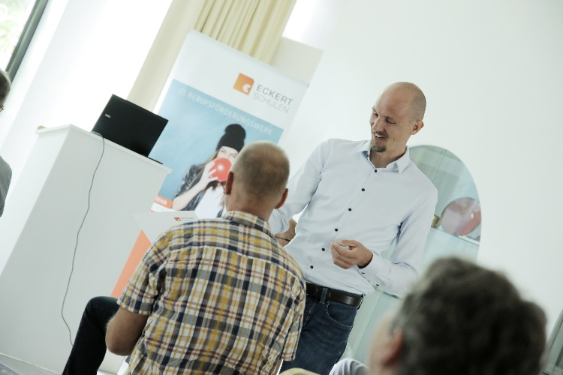
Markus Bergmann (stehend) übergab einen Ordner mit Ausdrücken und den digitalen Daten seiner Entwürfe an Vertreter der Schwandorfer Tafel.

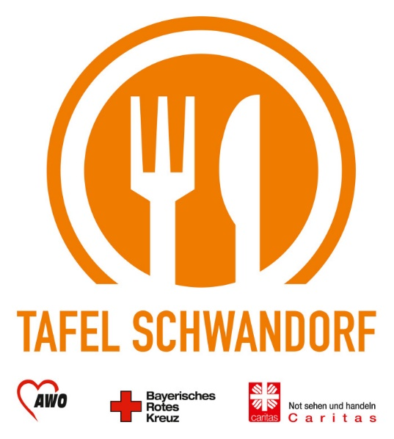
Das neue Logo der Tafel Schwandorf stellt die Kooperation der drei Träger in den Mittelpunkt.

Pressekontakt:
Dr. Robert Eckert Schulen AG
Dr.-Robert-Eckert-Str. 3, 93128 Regenstauf
Telefon: +49 (9402) 502-480, Telefax: +49 (9402) 502-6480
E-Mail: andrea.radlbeck@eckert-schulen.de
Web: www.eckert-schulen.de
___________________________________
Die Eckert Schulen sind eines der führenden privaten Unternehmen für berufliche Bildung, Weiterbildung und Rehabilitation in Deutschland. In der über 70-jährigen Firmengeschichte haben rund 100.000 Menschen einen erfolgreichen Abschluss und damit bessere berufliche Perspektiven erreicht. Die Eckert Schulen tragen dazu bei, dass möglichst viele eine qualifizierte Aus- und Weiterbildung erhalten. Das Bildungskonzept „Eckert 360 Grad“ stimmt die unterschiedlichen Lebenskonzepte mit den angestrebten Berufswünschen lückenlos und maßgeschneidert aufeinander ab. Die flexible Kursgestaltung, eine praxisnahe Ausbildung und ein herausragendes techniches Know-how sorgen für eine Erfolgsquote von bis zu 100% und öffnen Türen zu attraktiven Arbeitgebern.

